Abitur Grundkurs Biologie 2008

Aufgabe B2 Stacheln und Dornen

Stacheln und Dornen werden im Tier- und Pflanzenreich häufig zum Schutz vor Feinden eingesetzt. Abb.1: Barschbestand und Phosphatkonzentration von 1965 – 2005
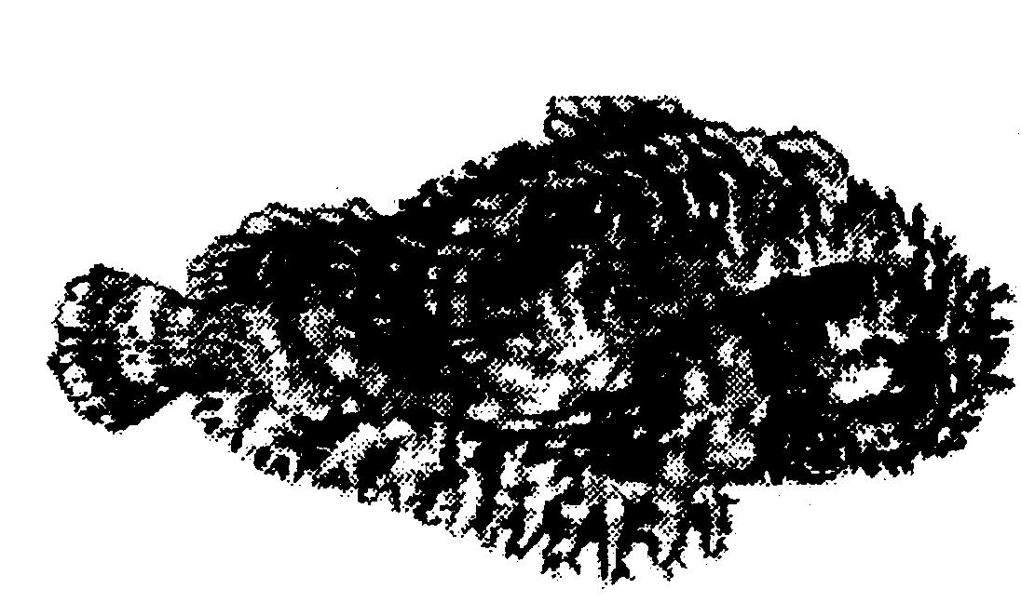
1. Die Steinfische zählen wahrscheinlich zu den gefährlichsten Giftfischen überhaupt. Sie besitzen Giftstacheln mit Giftdrüsen an der Basis der Rück-, Bauch- und Brustflossen. Das Gift besteht aus einem Gemisch von 10 Proteinen. Als Vergiftungssymptome treten beim Menschen neben starken Schmerzen häufig Lähmungen auf. Unbehandelt sterben etwa 60% aller Opfer innerhalb der ersten acht Stunden. Bei allen Stichen von Steinfischen sollte die Wunde möglichst sofort mit heißem Wasser gespült werden.
1.1. Stellen Sie kurz das Bauprinzip eines Proteins dar und begründen Sie die Wirksamkeit der „Heißwassermethode! 6 BE
1.2. Steinfische sind Lauerjäger, die am Grund liegend auf Beute lauern, oft bis auf Augen und Maul im Sand vergraben. Kommt ein Fisch zu nahe, wird er durch blitzschnelles Aufreißen des großen Maules eingesogen und im Ganzen verschluckt.
Charakterisieren Sie unter Textbezug das geschilderte Beutefangverhalten mit ethologischen Fachbegriffen! 6 BE
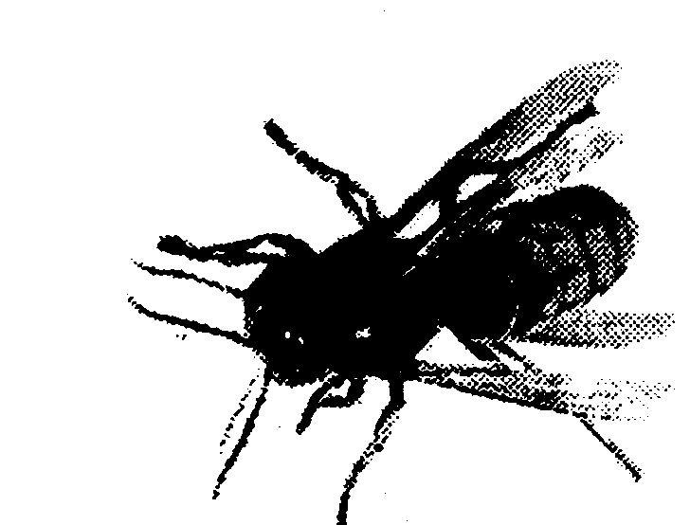
2. Auch Hornissen besitzen einen Stachel. Das Gift wird in zwei länglichen, schlauchförmigen Drüsen im Hinterleib gebildet. Beim Stich wird durch Muskelkontraktion das in den Drüsen gebildete Gift durch den Giftkanal in die Wunde gepresst. Ein Bestandteil – neben verschiedenen Proteinen – ist die Verbindung Acetylcholin.
Erläutern Sie ausführlich die Wirkung von Acetylcholin an einer neuromuskulären Synapse! Geben Sie eine mögliche Erklärung dafür, dass die durch Acetylcholin ausgelösten Symptome nach einiger Zeit wieder abklingen! 8 BE

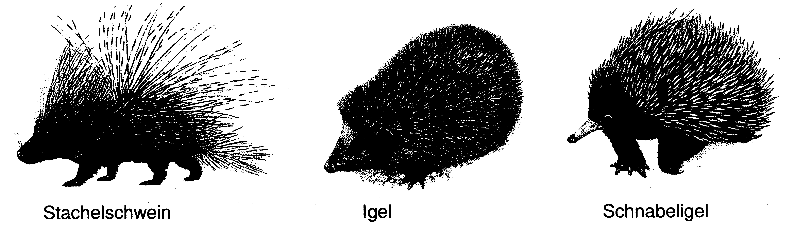
3. Tiere, die durch Stacheln am Körper vor Feinden geschützt sind, gibt es auch unter den Säugetieren. Dazu gehören neben dem Europäischen Igel aus der Ordnung der Insektenfresser auch die Stachelschweine, die der Ordnung der Nagetiere zuzuordnen sind, und die Schnabeligel, urtümliche Eier legende Säugetiere, die nur auf dem australischen Kontinent vorkommen.

3.1. Stellen Sie ein serologisches oder molekularbiologisches Verfahren dar, mit dem sich die Verwandtschaftsverhältnisse dieser Tiere untersuchen lassen! 6 BE
3.2. Die Eier des Schnabeligels haben eine weiche, lederartige Schale. Nach dem Schlüpfen der Jungen werden diese vom Muttertier gesäugt. Auch wird ihre Körpertemperatur stärker von der Umgebungstemperatur beeinflusst als bei anderen Säugetieren.
Erläutern Sie, weshalb man aufgrund dieser Merkmale beim Schnabeligel von einem urtümlichen Säugetier sprechen kann! 3 BE

4. Auf mineralstoffarmen Sandböden Kameruns wachsen überwiegend trockenresistente Bäume und Sträucher, die meist Dornen oder Stacheln tragen. Ihre immergrünen Blätter werden nicht abgeworfen und weisen eine dicke Cuticula auf.
4.1. Erklären Sie die Zusammenhänge zwischen den beschriebenen Merkmalen und dem Lebensraum! 6 BE
4.2. Pflanzenfressende Affen der Gattung Colobus ernähren sich in Kamerun zu 37% von Blättern und zu 53% von Samen, Affen der ugandischen Wälder zu 75% von Blättern und entsprechend weniger von Samen. Die folgende Tabelle zeigt den Gesamtenergiegehalt sowie die Verdaulichkeit von ausgereiften Blättern häufiger Bäume auf Sandböden und mineralstoffreichen Böden:

 | Sandböden (Kamerun) | Mineralstoffreiche Böden (Uganda)
Gesamtenergiegehalt (kg/J) | 19,8 | 17,2
Verdaulichkeit* | 13,7 | 29,5

* bezeichnet den prozentualen Trockenmasseanteil, der in einer bestimmten Zeit verdaut wird ( H.Howe, L. Westley: Anpassung und Ausbeutung. Spektrum Akademischer Verlg.1993 )

Erläutern Sie anhand der Tabelle die unterschiedliche Nahrungswahl der Affen! 5 BE

